SDK后台配置
改文档的阅读对象为联运商户，用于完成联运在申请完所有参数之后，在平台后台需要做的配置的操作。
如果微信和支付宝使用聚宝云的，微信支付宝相关设置请自行忽略。
这个文档需要后台技术完善。
短信设置：

支付宝设置：
登录sdk后台找到支付设置
- 填写支付宝账号
- 支付安全码
- 更换公钥私钥文件：
在后台服务器代码里面，找到后台网站程序路径\Application\Sdk\SecretKey\alipay下
rsa_private_key.pem和rsa_public_key.pem这两个文件替换成你申请的公钥私钥。

微信设置：

修改SDK客户端和SDK服务器验签key：SDK客户端和SDK服务器验签用的字符串,服务器端修改，将下图对应代码中的“mengchuang”改成和和客户端一致即可。
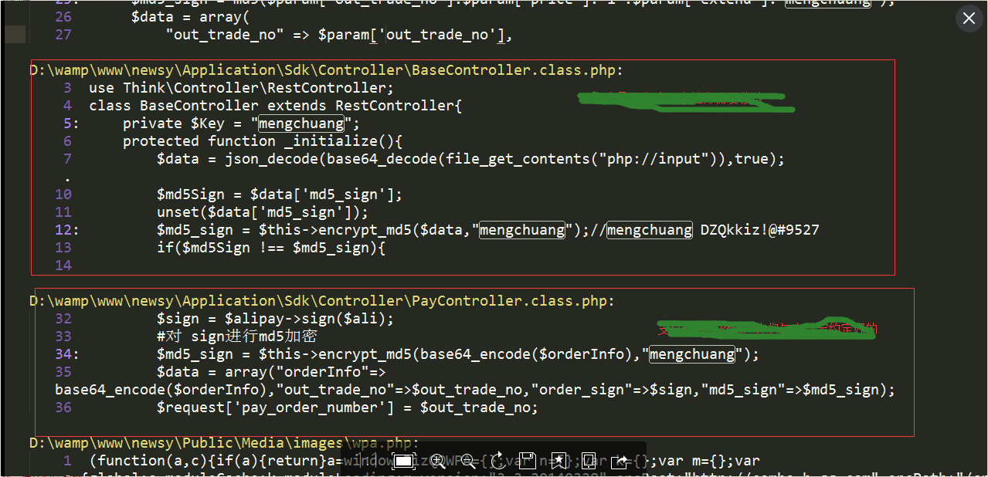
修改SDK服务器和游戏服务器验签key：
找到后台程序代码中对应路径下的地方修改mengchuang为你要设置的key。
./Application/Common/Api/GameApi.class.php:25: $md5_sign = md5($param['out_trade_no'].$param['price']."1".$param['extend']."mengchuang");
Apk上传设置：
http://doc.vlcms.com/168287

上传游戏：

游戏打包测试流程：
1.登录管理后台，游戏 - 游戏原包 - 新增 上传原包之后
2.进入http://tui.vlcms.com/申请账号并登录，申请的账号需要后台审核；
3.然后在tui后台申请对应的游戏，管理后台渠道 - 分包管理 -选中 - 审核 - 打包；
4.tui后台下载打包之后的游戏，完成。
5.设置微付通商户号：（只要设置一次）
6.设置wxappid：游戏 - 游戏管理 - 编辑 - 设置
http://doc.vlcms.com/169472
打包测试：http://doc.vlcms.com/169472

